Вирус Коксаки (энтеровирус) у детей — руководство для родителей

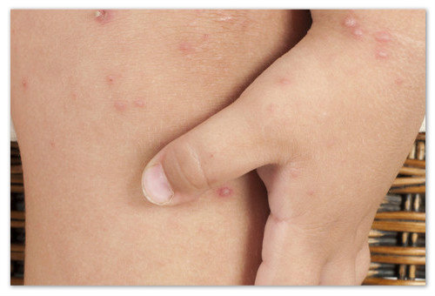
ОРВИ — самое распространённое заболевание. Его переносят 100% детей. Второе место отводится энтеровирусной инфекции. С ней сталкивается около 45% детского населения. Обычно её возбудителем является вирус Коксаки. А опасность в том, что он может вызвать нарушения в работе любого органа. Чтобы снизить риск осложнений важно правильно и своевременно диагностировать заболевание. Однако не всё так просто: первые симптомы напоминают начало аллергии или ветрянки.
Вирус Коксаки — инфекционное заболевание, которое легко можно спутать с ветряной оспой или аллергией.
Энтеровирус и его разновидности
К энтеровирусам относят несколько видов вирусов, средой для размножения которых становится ЖКТ. На это указывает название: его первая часть «энтеро» в переводе с латыни звучит как «кишечник».
Различают три группы энтеровирусов:
Полиовирусы. Первая часть названия указывает на заболевание, которое вызывает этот возбудитель — полиомиелит, или воспаление серого вещества спинного мозга. В переводе с латинского «полиос» — серый, а «миелос» — спинной мозг.
Вирусы Коксаки получили своё название в честь американского города, в котором впервые были обнаружены.
Они разделяются на два типа:
А — вызывают инфекционные заболевания слизистых оболочек, кожных покровов, горла и головного мозга;
В — поражают такие внутренние органы, как печень, сердце, плевру и поджелудочную железу.
Эховирусы (ЕСНО-вирусы) были обнаружены в испражнениях здоровых людей. Своё название они получили благодаря аббревиатуре ЕСНО, расшифровывающейся как «Enteric Cytopathic Human Orphan», что в переводе на русский означает «вирус, который не связан с заболеванием». Эховирусы вызывают инфекции только у людей с иммунодефицитными состояниями.

